Часть IV. Техническая часть.

Реестровый номер 1-КО/22.

Раздел I. Ситуационные планы размещения нестационарных торговых объектов на территории города Ставрополя – киосков по продаже безалкогольных напитков.

1. Ситуационный план размещения нестационарного торгового объекта на территории города Ставрополя по лоту № 1 «Размещение киоска
по продаже безалкогольных напитков по адресу: г. Ставрополь, проезд Черняховского, 3».

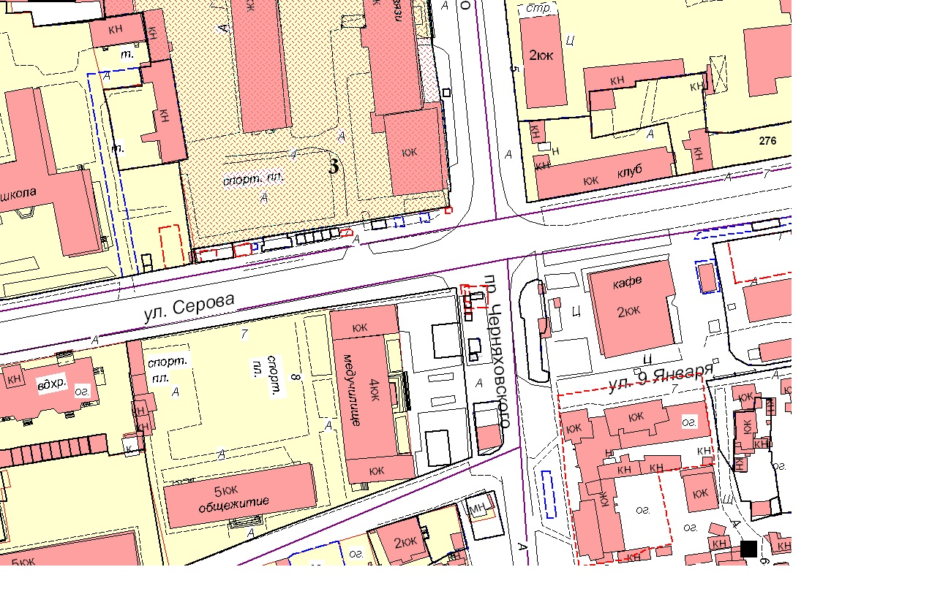

2. Ситуационный план размещения нестационарного торгового объекта на территории города Ставрополя по лоту № 2 «Размещение киоска по продаже безалкогольных напитков по адресу: г. Ставрополь, проспект Октябрьской Революции, 39».

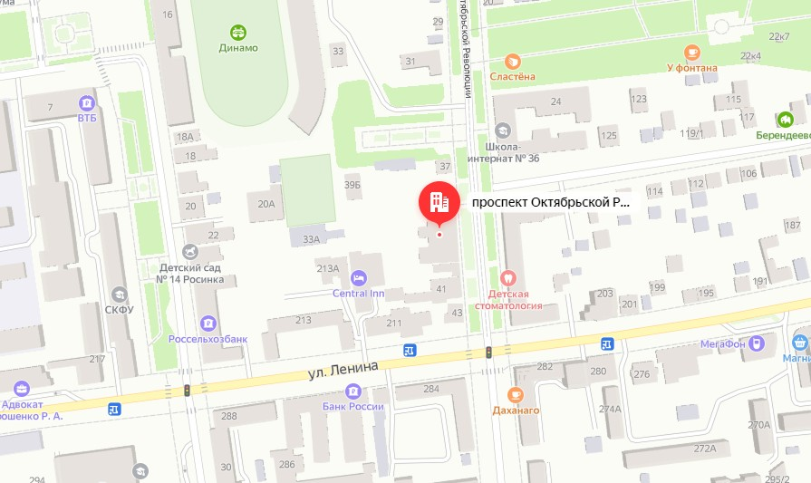
3. Ситуационный план размещения нестационарного торгового объекта на территории города Ставрополя по лоту № 3 «Размещение киоска по продаже безалкогольных напитков по адресу: г. Ставрополь, Старомарьевское шоссе, 7».

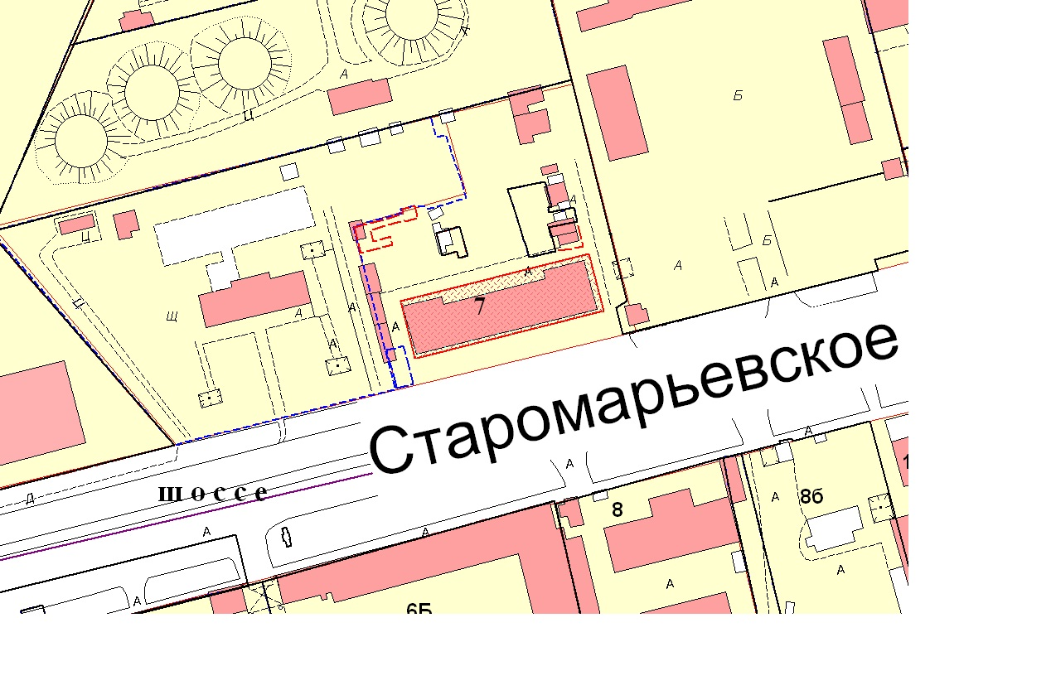

4. Ситуационный план размещения нестационарного торгового объекта на территории города Ставрополя по лоту № 4 «Размещение киоска по продаже безалкогольных напитков по адресу: г. Ставрополь, Старомарьевское шоссе, 30».

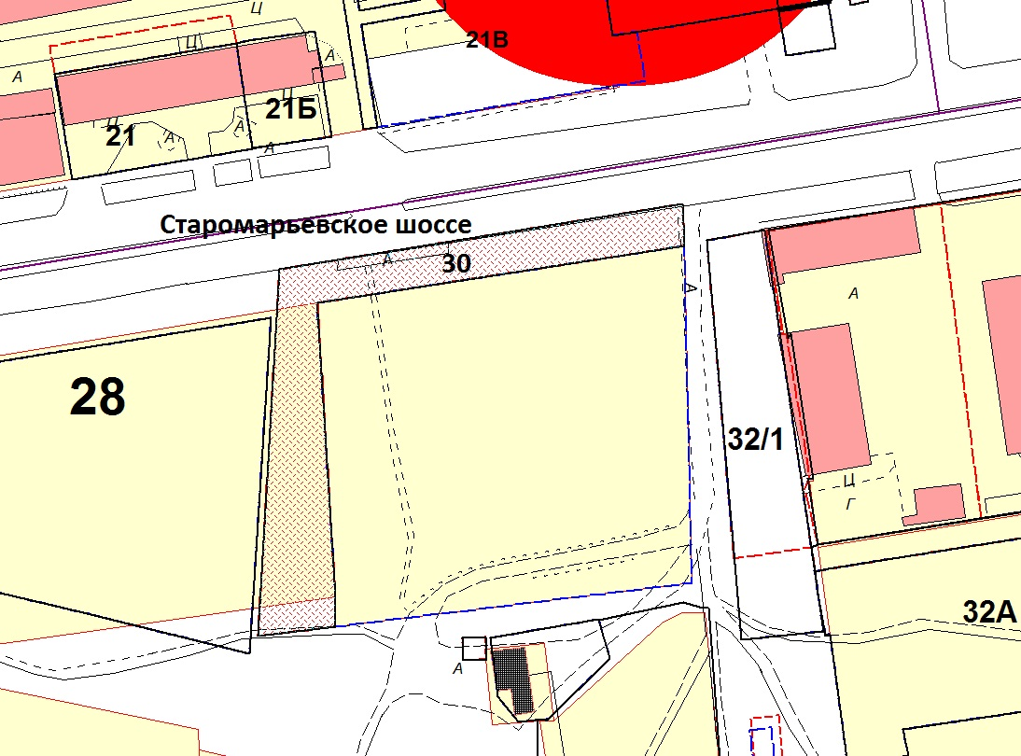

5. Ситуационный план размещения нестационарного торгового объекта на территории города Ставрополя по лоту № 5 «Размещение киоска по продаже безалкогольных напитков по адресу: г. Ставрополь, Старомарьевское шоссе, 40».

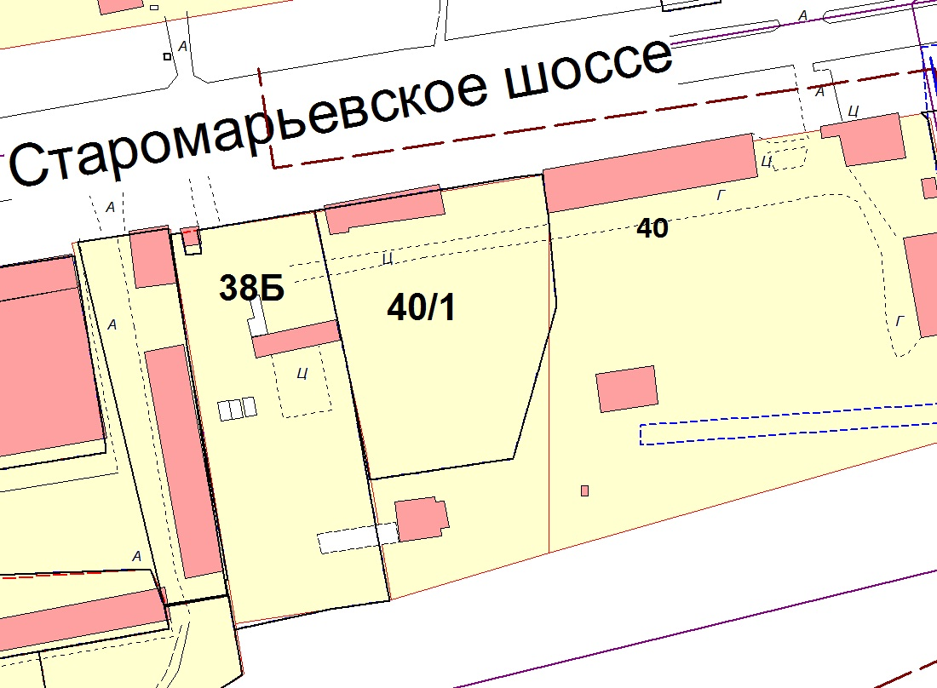

6. Ситуационный план размещения нестационарного торгового объекта на территории города Ставрополя по лоту № 6 «Размещение киоска по продаже безалкогольных напитков по адресу: г. Ставрополь, улица Артема, 3».

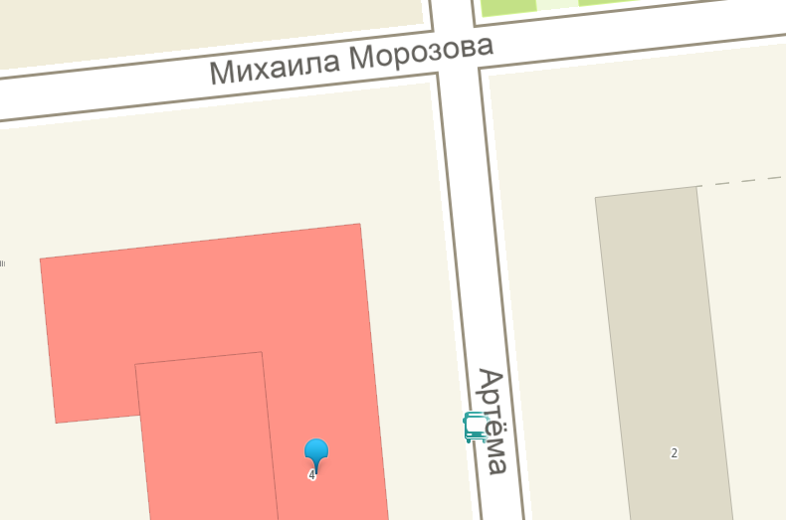

7. Ситуационный план размещения нестационарного торгового объекта на территории города Ставрополя по лоту № 7 «Размещение киоска по продаже безалкогольных напитков по адресу: г. Ставрополь, улица Артема, 18».

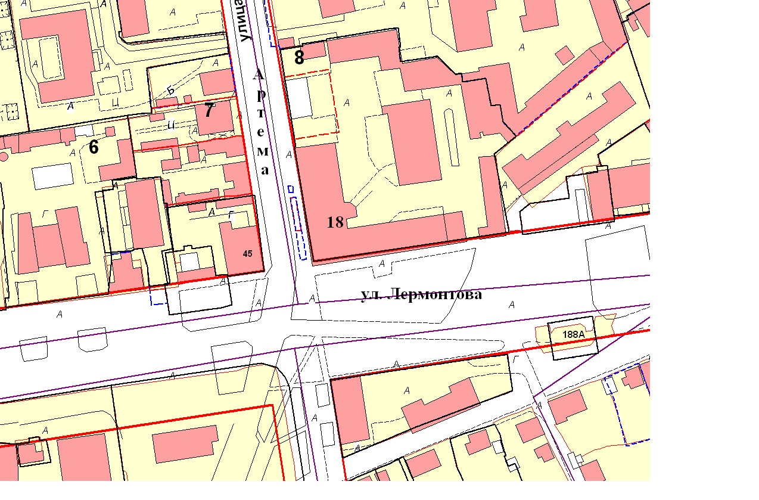

8. Ситуационный план размещения нестационарного торгового объекта на территории города Ставрополя по лоту № 8 «Размещение киоска по продаже безалкогольных напитков по адресу: г. Ставрополь, улица Голенева, 69».

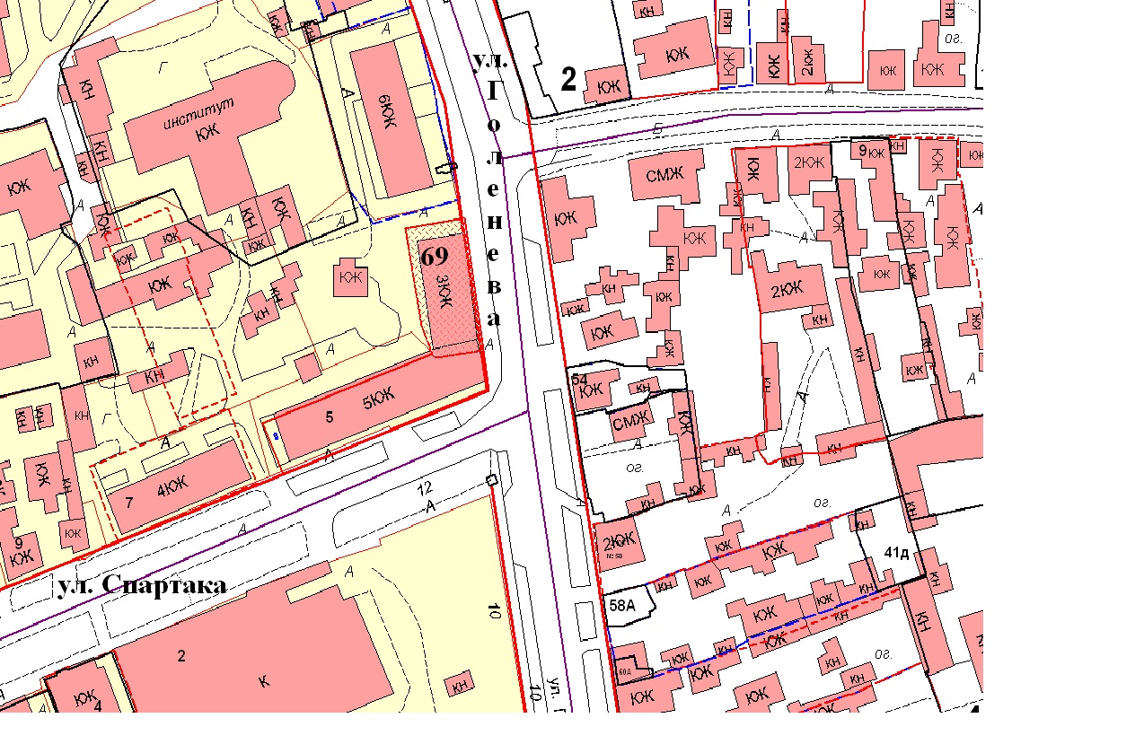

9. Ситуационный план размещения нестационарного торгового объекта на территории города Ставрополя по лоту № 9 «Размещение киоска по продаже безалкогольных напитков по адресу: г. Ставрополь, улица Дзержинского, 114».

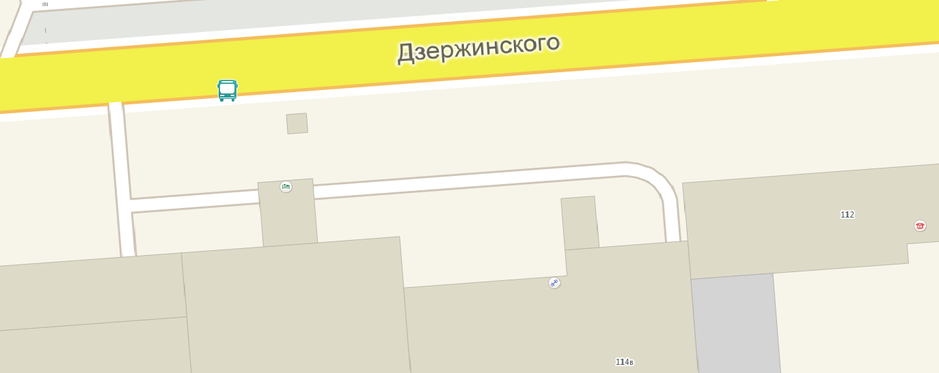

10. Ситуационный план размещения нестационарного торгового объекта на территории города Ставрополя по лоту № 10 «Размещение киоска по продаже безалкогольных напитков по адресу: г. Ставрополь, улица Дзержинского, 154».

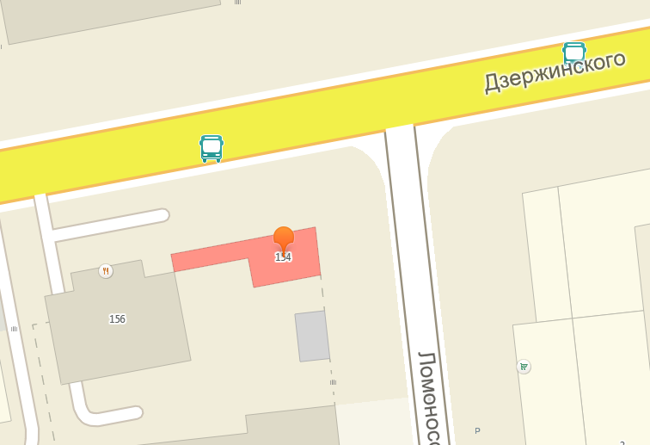

11. Ситуационный план размещения нестационарного торгового объекта на территории города Ставрополя по лоту № 11 «Размещение киоска по продаже безалкогольных напитков по адресу: г. Ставрополь, улица Ленина, 108».

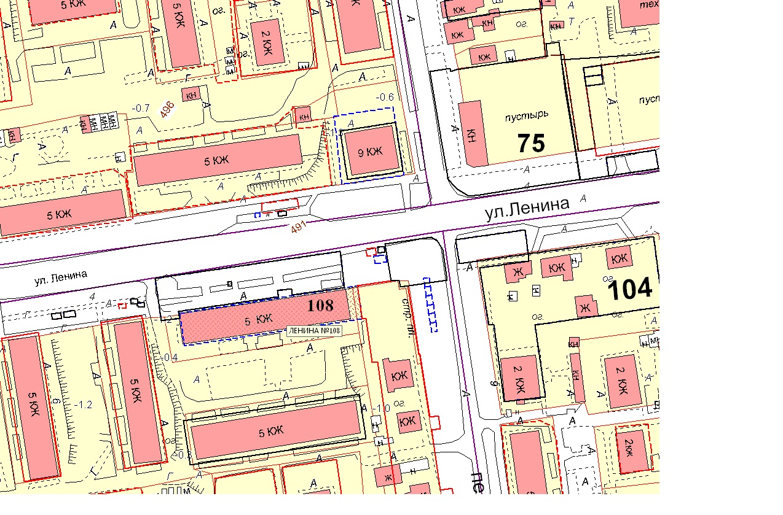

12. Ситуационный план размещения нестационарного торгового объекта на территории города Ставрополя по лоту № 12 «Размещение киоска по продаже безалкогольных напитков по адресу: г. Ставрополь, улица Ленина, 127».

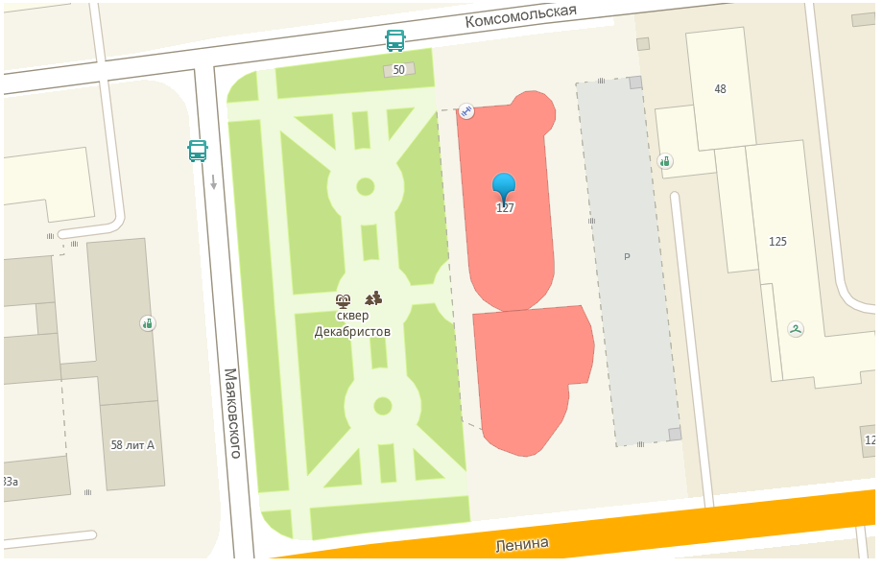

13. Ситуационный план размещения нестационарного торгового объекта на территории города Ставрополя по лоту № 13 «Размещение киоска по продаже безалкогольных напитков по адресу: г. Ставрополь, улица Ленина, 211».

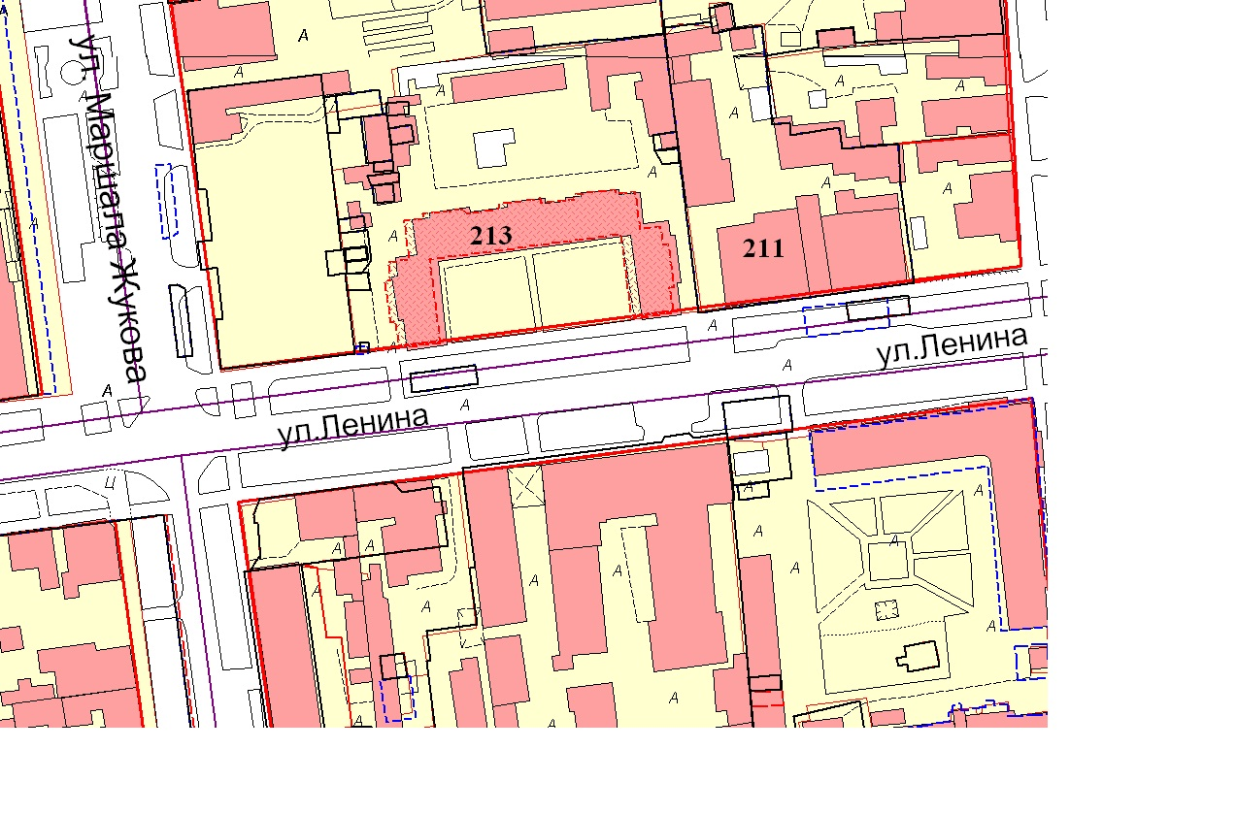

14. Ситуационный план размещения нестационарного торгового объекта на территории города Ставрополя по лоту № 14 «Размещение киоска
по продаже безалкогольных напитков по адресу: г. Ставрополь,
улица Ленина, 251».

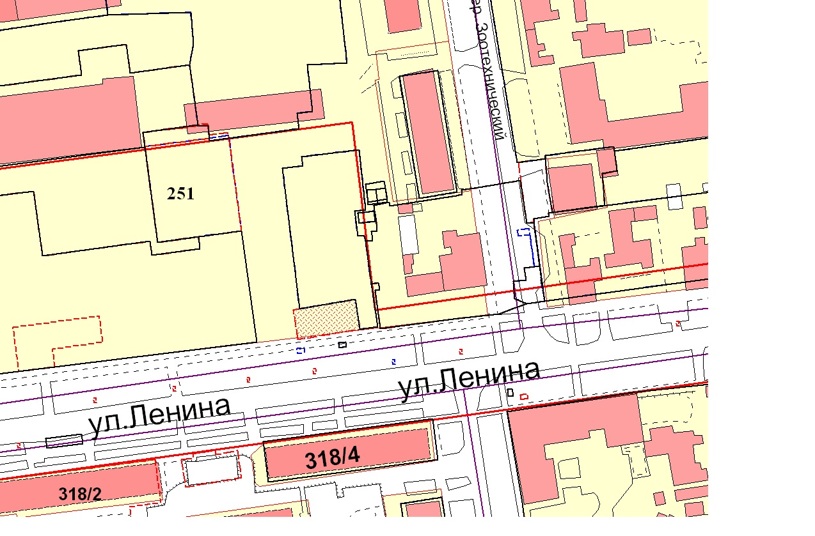

15. Ситуационный план размещения нестационарного торгового объекта на территории города Ставрополя по лоту № 15 «Размещение киоска по продаже безалкогольных напитков по адресу: г. Ставрополь, улица Ленина, 291».

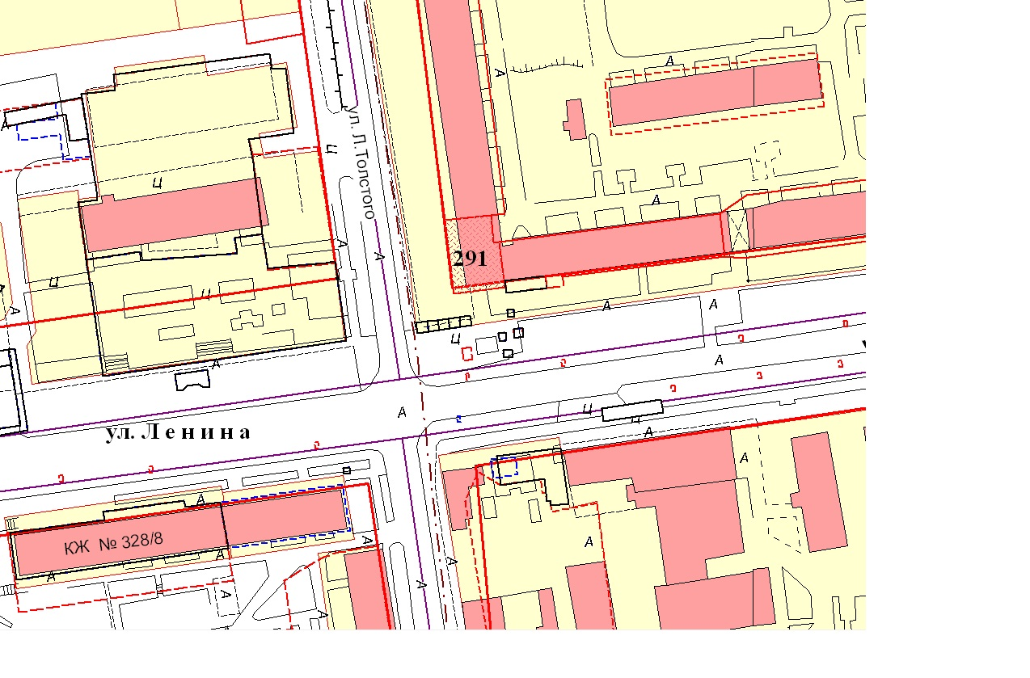

16. Ситуационный план размещения нестационарного торгового объекта на территории города Ставрополя по лоту № 16 «Размещение киоска по продаже безалкогольных напитков по адресу: г. Ставрополь, улица Ленина, 308».

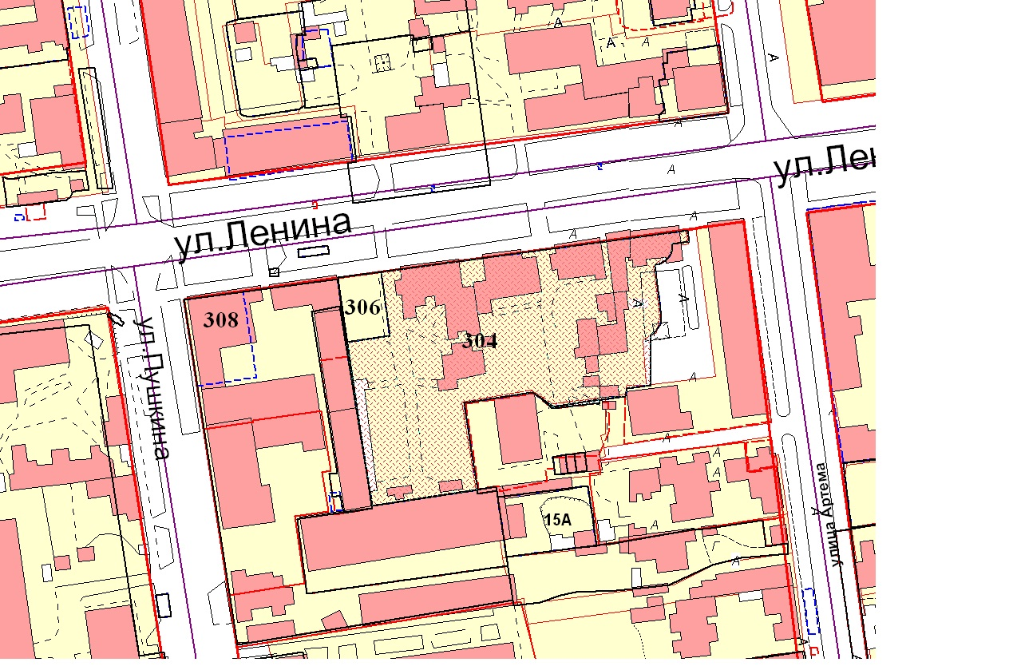

17. Ситуационный план размещения нестационарного торгового объекта на территории города Ставрополя по лоту №17 «Размещение киоска по продаже безалкогольных напитков по адресу: г. Ставрополь, улица Лермонтова, 193».

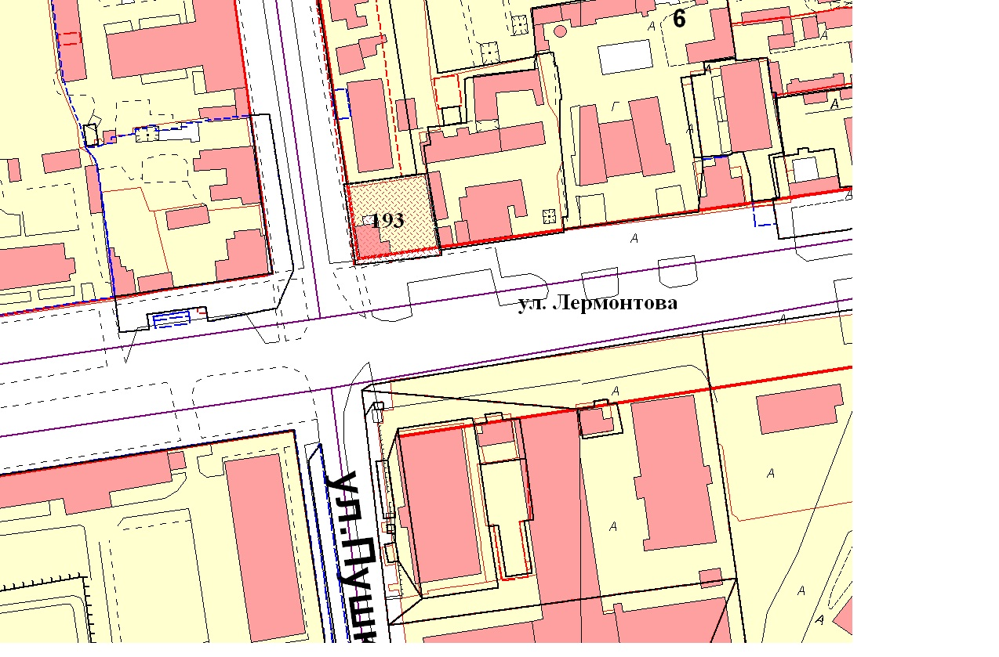

18. Ситуационный план размещения нестационарного торгового объекта на территории города Ставрополя по лоту № 18 «Размещение киоска по продаже безалкогольных напитков по адресу: г. Ставрополь, улица Ломоносова, 23».

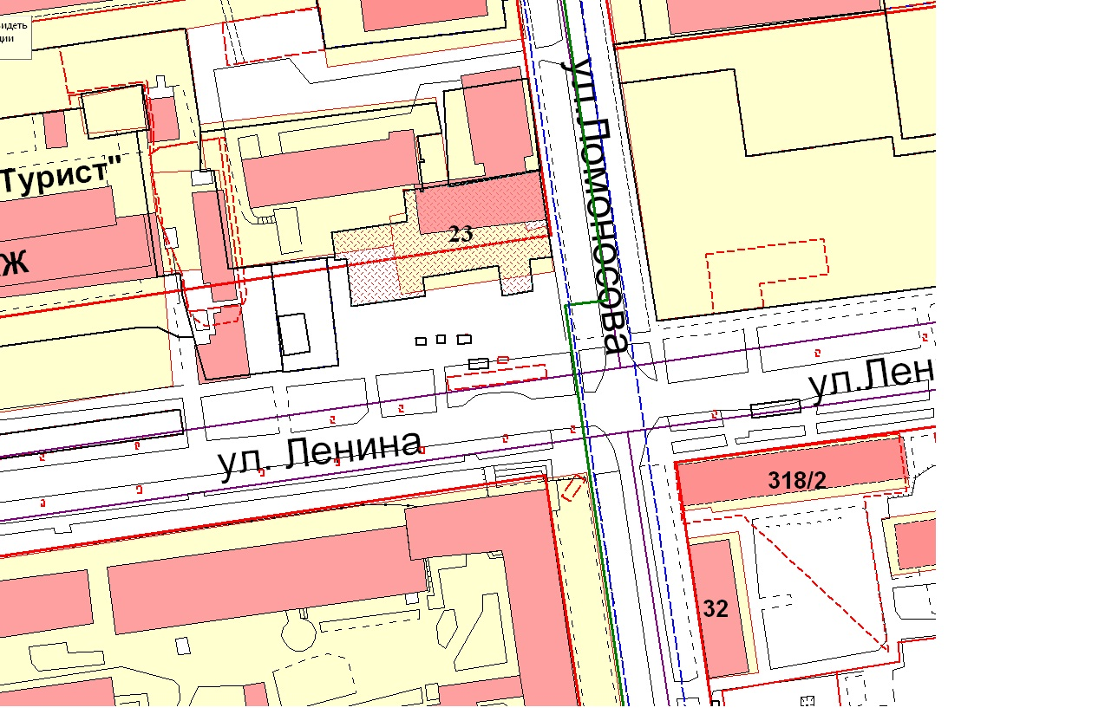

19. Ситуационный план размещения нестационарного торгового объекта на территории города Ставрополя по лоту № 19 «Размещение киоска по продаже безалкогольных напитков по адресу: г. Ставрополь, улица Мира, 280/5а»

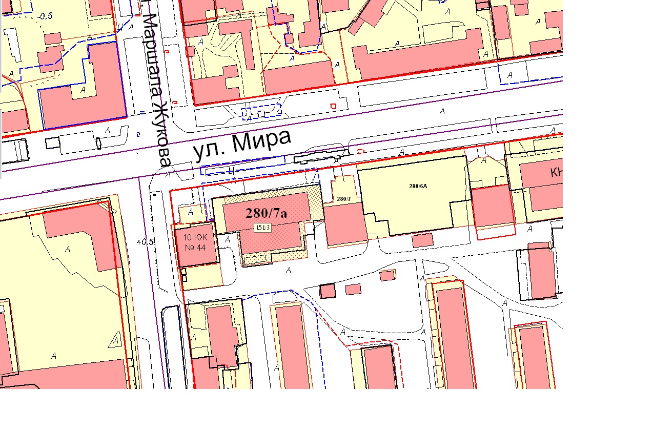

20. Ситуационный план размещения нестационарного торгового объекта на территории города Ставрополя по лоту № 20 «Размещение киоска по продаже безалкогольных напитков по адресу: г. Ставрополь, улица Мира, 280/7 а».

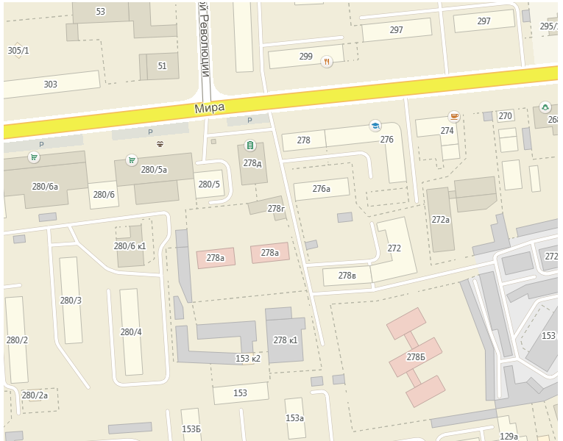

21. Ситуационный план размещения нестационарного торгового объекта на территории города Ставрополя по лоту № 21 «Размещение киоска по продаже безалкогольных напитков по адресу: г. Ставрополь, улица Мира, 286».

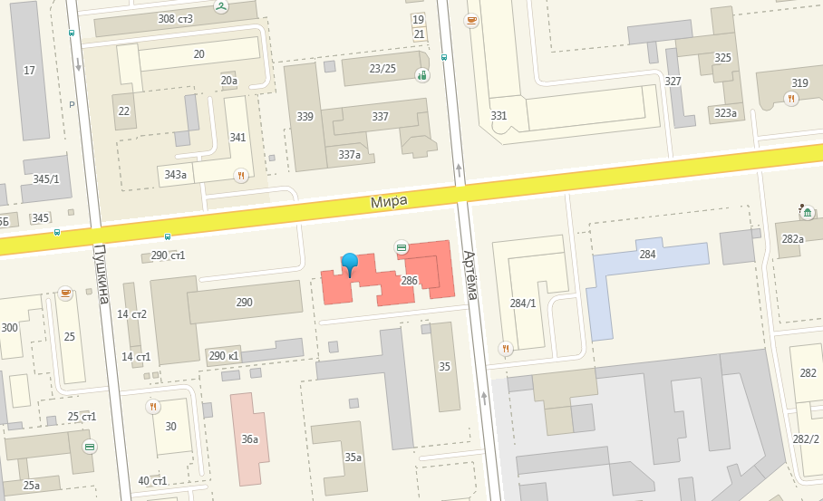

22. Ситуационный план размещения нестационарного торгового объекта на территории города Ставрополя по лоту № 22 «Размещение киоска по продаже безалкогольных напитков по адресу: г. Ставрополь, улица Мира, 290».

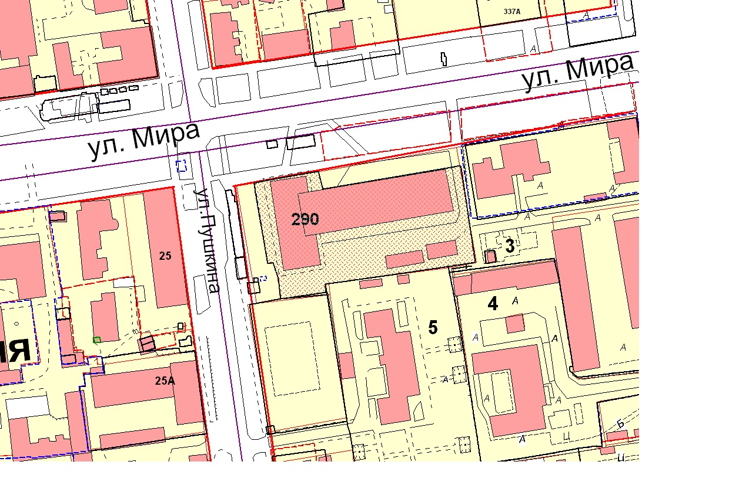

23. Ситуационный план размещения нестационарного торгового объекта на территории города Ставрополя по лоту № 23 «Размещение киоска по продаже безалкогольных напитков по адресу: г. Ставрополь, улица Мира, 311».

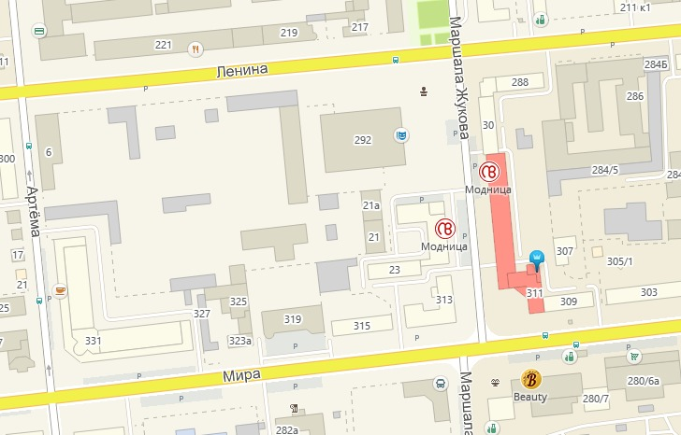

24. Ситуационный план размещения нестационарного торгового объекта на территории города Ставрополя по лоту № 24 «Размещение киоска по продаже безалкогольных напитков по адресу: г. Ставрополь, улица М. Морозова, 8».

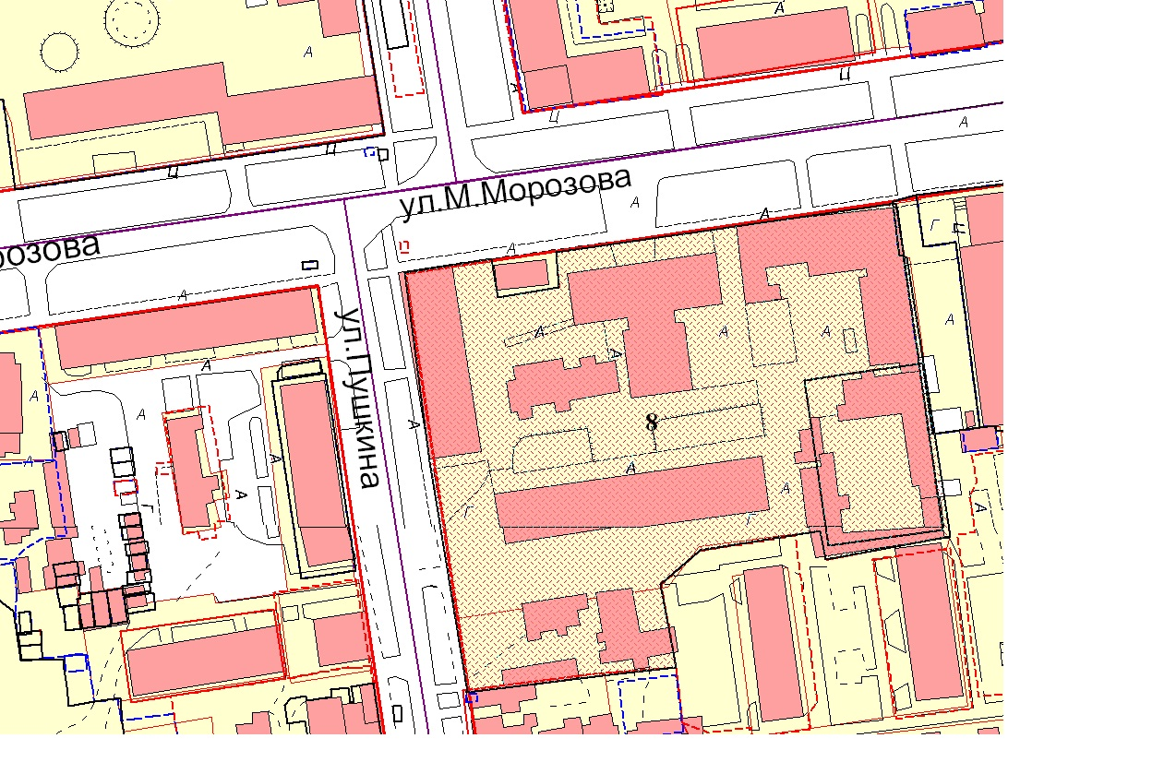

25. Ситуационный план размещения нестационарного торгового объекта на территории города Ставрополя по лоту № 25 «Размещение киоска по продаже безалкогольных напитков по адресу: г. Ставрополь, улица Серова, 466».

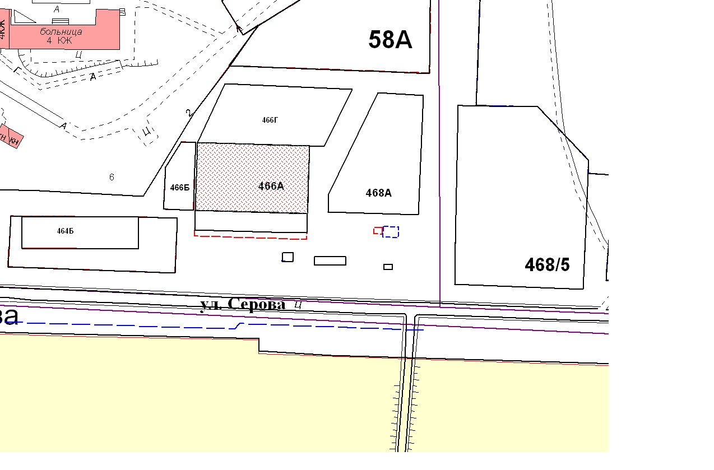

26. Ситуационный план размещения нестационарного торгового объекта на территории города Ставрополя по лоту № 26 «Размещение киоска по продаже безалкогольных напитков по адресу: г. Ставрополь, улица Серова, 480».

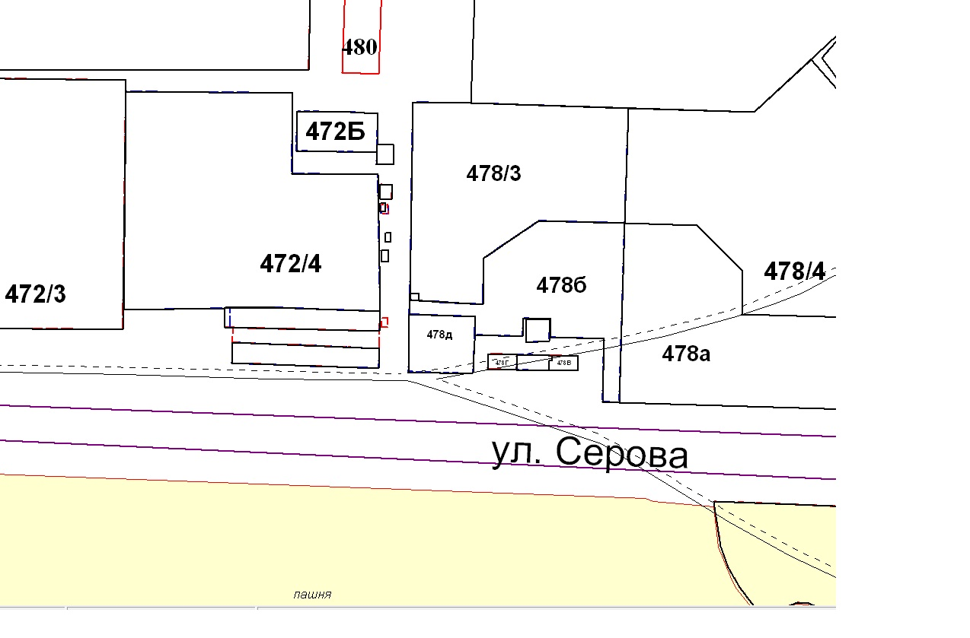

Раздел II. Типовая форма архитектурно-строительного решения нестационарного торгового объекта – киоска по продаже
безалкогольных напитков.

1.Вариант: Типовая форма архитектурно-строительного решения нестационарного торгового объекта – киоска по продаже
безалкогольных напитков.

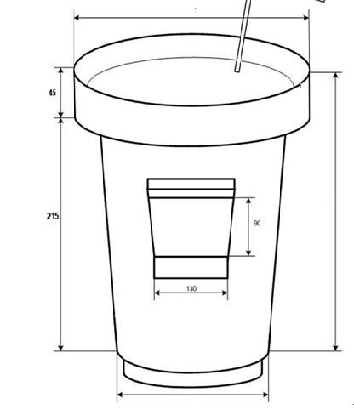

2.Вариант: Типовая форма архитектурно-строительного решения нестационарного торгового объекта – киоска по продаже
безалкогольных напитков.

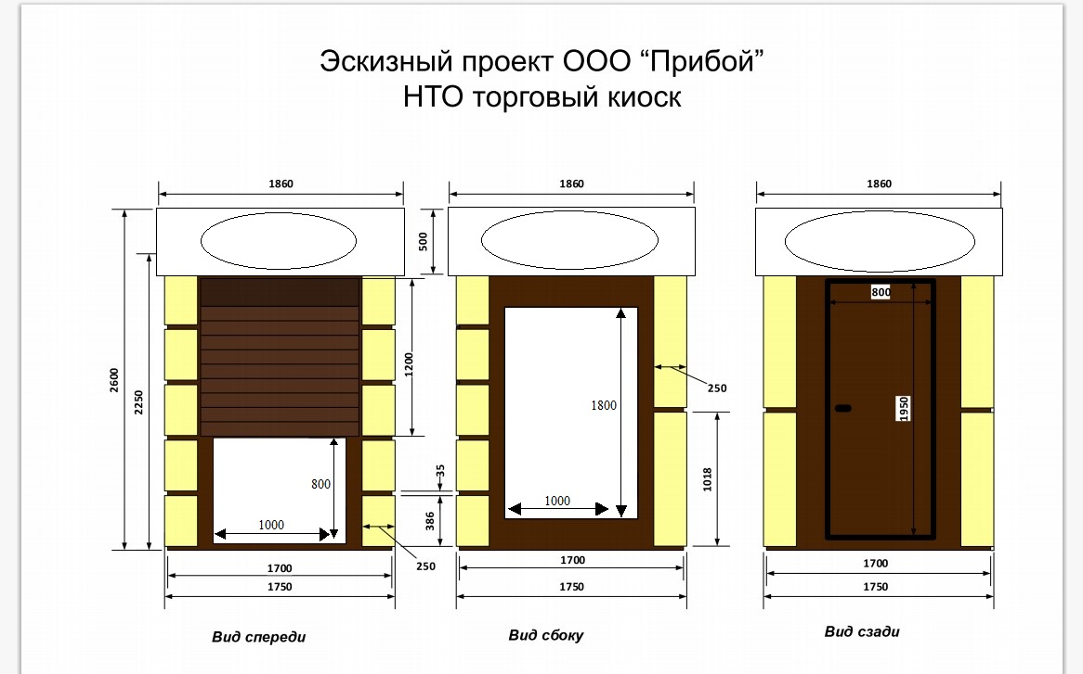
Раздел III. Спецификации внешнего вида нестационарного торгового объекта – киоска по продаже безалкогольных напитков.

1.Вариант: Спецификация внешнего вида нестационарного торгового объекта – киоска по продаже безалкогольных напитков

№ п/п | Наименование | Требования к техническим характеристикам, функциональным характеристикам
1. | Киоск | Форма: перевернутый усеченный конус, диаметром основания не менее 1600 мм.  Масса: не более 250 кг.  Размеры (Ш*В*Г): не более 2240 мм.*2600 мм.*2240 мм.  Корпус: стеклопластик, ударопрочный, металл.  Производительность: более 2 доз/мин.  Загрузка одноразовых стаканов не менее 600 шт.  Ассортимент (количество напитков) не менее 2 видов.  Наличие оборудования для охлаждения напитков производительностью не менее 90 л/час.  Должна быть в наличии система контроля за работой торговой точки.  Корпус торгового объекта должен быть не менее чем на 80% желтого цвета, а также должен быть брендован производителем продукции.

2.Вариант: Спецификация внешнего вида нестационарного торгового объекта – киоска по продаже безалкогольных напитков

№ п/п | Наименование | Требования к техническим характеристикам, функциональным характеристикам
1. | Киоск | Конструктив: металлический каркас, стеновой заполнитель (сэндвич-панели).  Наименования: надпись оформляется нанесением печати или фрезеровкой (по эскизу)  Цветовой решение: в соответствии с окружающей застройкой, цвет панелей по шкале RAL.  Оконный проем 1,2х1м – ролставня.  Размеры2600х1860  Пол – фанера, поликарбонат 4 мм  Декор – ПВХ панель 400 мм, толщина 20 мм  Дверной проем 1-2,1 м

